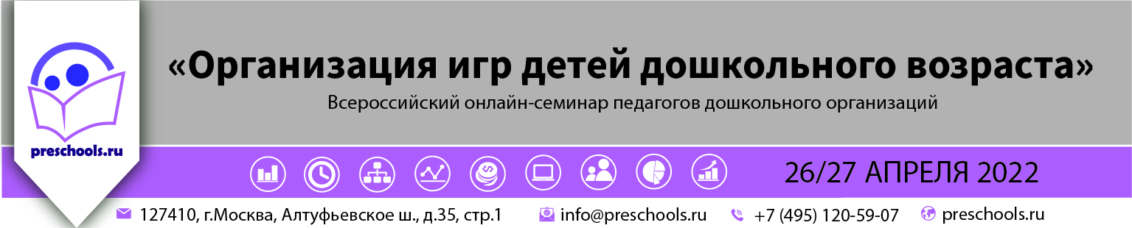73

ИСХ. № 025/44 от 20 мая 2022 г.  Приглашение на Всероссийский онлайн семинар  «Ребёнок до трёх лет в детском саду» | Руководителям муниципальных органов управления образованием

Уважаемые коллеги!

31 мая 1 июня 2022 пройдет открытый Всероссийский онлайн-семинар для педагогов дошкольных образовательных организаций «Ребёнок до трёх лет в детском саду». Организатор мероприятия – Профессиональное сообщество педагогов дошкольного образования и информационно-образовательный портал «PRESCHOOLS.RU».

Участие педагогов в мероприятии осуществляется на некоммерческой основе (бесплатно) за счет средств сообщества и партнеров мероприятия. Для участников профессионального сообщества предусмотрена расширенная программа.

Эксперт семинара: Полковникова Наталья Борисовна, к.п.н., доцент кафедры дошкольного образования Института педагогики и психологии образования МГПУ соавтор комплексных образовательных программ дошкольного образования «Счастливый ребёнок» и «Тропинки».

В рамках онлайн-семинара будут рассмотрены следующие вопросы:

31 мая 2022г. Секция №1: «Содержание образования в группах детей раннего возраста»

- Особенности и показатели развития детей первого, второго и третьего года жизни;
- Содержание образования детей раннего возраста по образовательным областям в ФГОС ДО;
- Виды деятельности для реализации содержания образования в младенческом возрасте (2 месяца – 1
год и в раннем возрасте (1 год – 3 года) в соответствии с требованиями ФГОС ДО;
- Формирование личности и основных видов деятельности ребенка на разных этапах раннего развития;

1 июня 2022г. Секция №2: «Организация педагогического процесса в группах детей раннего возраста»

- Создание образовательной среды для организации воспитания и обучения детей на разных этапах
раннего возраста;
- Воспитание и обучение детей раннего возраста в играх и в ходе специально организованных игр-занятий;
- Планирование и организация дидактических игр и игр с природным материалом сюжетно-ролевых,
строительных игр детей раннего возраста;
- Рекомендации к планированию и проведению игр-занятий на разных этапах развития;

Просим Вас оказать информационную поддержку Всероссийскому онлайн-семинару и организовать рассылку писем-приглашений руководителям муниципальных органов управления образованием, а также руководителям дошкольных образовательных организаций (руководителям детских садов).

Для всех желающих принять участие в работе семинара обязательна предварительная регистрация на официальной странице мероприятия:

https://preschools.ru/online/web260422/

За более подробной информацией обращайтесь в организационный комитет.

Координатор проекта: Иванова Ксения Николаевна тел.: +7 (499) 500-96-17, доб. (318);
Е-mail: k.ivanova@preschools.ru

С уважением,
Исполнительный директор М.Е. Кайгородцев

Приложение:
- Письмо-приглашение для рассылки.
Приложение 1.
Письмо-приглашение на Всероссийский онлайн-семинар

Уважаемые коллеги!

26-27 апреля 2022 года пройдет открытый Всероссийский онлайн-семинар для педагогов дошкольных образовательных организаций «Организация игр детей дошкольного возраста». Организатор мероприятия – Профессиональное сообщество педагогов дошкольного образования и информационно-образовательный портал «PRESCHOOLS.RU».

Участие педагогов в мероприятии осуществляется на некоммерческой основе (бесплатно) за счет средств сообщества и партнеров мероприятия. Для участников профессионального сообщества предусмотрена расширенная программа.

Эксперт семинара: Полковникова Наталья Борисовна, к.п.н., доцент кафедры дошкольного образования Института педагогики и психологии образования МГПУ соавтор комплексных образовательных программ дошкольного образования «Счастливый ребёнок» и «Тропинки».

В рамках онлайн-семинара будут рассмотрены следующие вопросы:

26 апреля 2022г. Секция №1: «Организация игр в группах детей младшего дошкольного возраста»

- Организация игры-экспериментирования во второй младшей и средней группах;
- Методика организации обучающих игр во второй младшей и средней группах;
- Педагогическое сопровождение сюжетных самодеятельных игр детей младшего дошкольного возраста;
- Досуговые игры в работе с младшими дошкольниками.

27 апреля 2022г. Секция №2: «Педагогическое руководство играми детей старшего дошкольного возраста»

- Игра-экспериментирование с природными объектами, игра-общение с людьми, игра с игрушками для экспериментирования в старшей и подготовительной к школе группах;
- Комплексный метод руководства сюжетными самодеятельными играми старших дошкольников;
- Обучающие и интеллектуальные игры в группах детей старшего дошкольного возраста;
- Подбор игр и игрушек для детей дошкольного возраста в разных возрастных группах.

Для всех желающих принять участие в работе онлайн-семинара обязательна предварительная регистрация на официальной странице мероприятия:

https://preschools.ru/online/web260422/

За более подробной информацией обращайтесь в организационный комитет,
тел.: +7 (495) 120-59-07, www.didacticum.ru

С уважением,
Исполнительный директор М.Е. Кайгородцев

